串口EDID读写工具使用指南

目录见左侧标签。

1,功能概述：

支持COM口自动识别功能。

支持波特率设置，数据位设置，校验位设置，停止位设置。

支持16进制显示方式。

支持错误报警提示功能。

支持接收区数据保存功能。

支持不同E2PROM的读写（24LC02,24LC21,24LC64）。

支持EDID生产日期，序列号，监视器信息，以及全部的128字节的读取功能。

支持修改EDID的生产日期和序列号。

支持烧写 intel HEX 16标准的HEX文件下载（Phoenix.exe工具生成的EDID.hex）.

支持下载EDIDHEX下载并更新自定义生产日期和序列号

支持手动单步调试。

2.第一次安装指南（必须安装驱动）。

首次使用时需要安装串口驱动，驱动文件CDM_Setup.exe,双击文件之后即可安装，安装完成之后会有安装完成提示。当驱动安装完成之后就可以正常进行操作了，以后使用软件就不需要安装驱动程序了。

注意：

1：如果不安装驱动程序，烧录板的COM口无法识别，串口-EDID烧录板仍然可以识别其他的COM口。但是此COM口不是烧录板的通信信道。

2：使用此软件时，下载板MCU中的HEX文件必须为：test.hex，否则通信协议不一样。

I2C物理连线SDA=P3^4;SCL=P3^3;看门狗控制引脚为P1^3口，如果有的硬件板连线不是上面的端口，整个套件将不能正常工作。

3.正常使用指南

当正常安装驱动程序后既可以使用该软件，运行该软件请点击“SCOMM.exe”程序。之后会出现下图所示的界面。

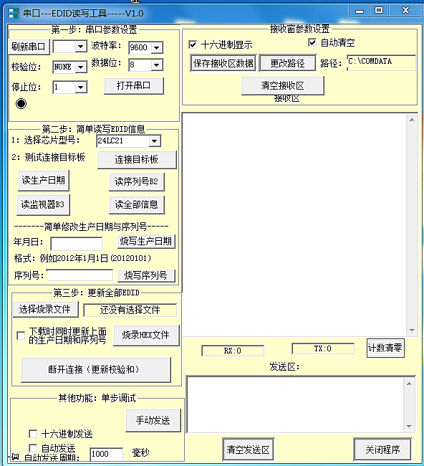

图1

3.1选择串口

如果在打开软件前，您已经将下载器通过USB线连接到PC端，那么在“串口参数设置”的下拉列表框中软件就自动收索出当前PC机正在使用的串口号，您只用选择下载器的串口通道即可，如果打开软件前没有插上下载器，软件只会显示PC机上的串口，这些串口都不是下载器的串口号，此时请插上下载器的USB线，点击“刷新串口”按钮，再从下拉列表中选择新增加的串口即可。

如果你不知道下载板的串口号时多少您可以用下面两种方法中的任意一种来确定：

1. 打开PC机的设备管理器，插入下载器的USB线，此时在中就可以看到新杀入设备的COM口编号。
2. 直接打开软件，此时在上面的下拉框中就可以出现现在正在使用的串口号，然后将USB线插入PC机，点击软件上的”刷新串口”按钮,此时新增加的COM口即为下载器的COM口。

3.2，打开串口

当选择串口之后，需要点击“打开串口”按钮激活通信通道。如果需要关闭串口，可以再次点击该按钮。正常打开串口如下图所示:



图2 串口正常打开的状态标志

注意：请不要更改串口参数设置中的其他参数，默认打开软件时都已经设置好了。

3.3 选择芯片型号：（必选）

这里需要正确选择与下载器连接的目标板上芯片的型号，否则无法正常读写EDID信息。

3.4 连接目标板：（必选）

连接目标板是为了检测连接线是否连接，同时传输上位机中的芯片信息，如果不点击该按钮，后面的去写操作全部错误。当点击该按钮后，如果出现正确的连接提示就可以进行下面的所有操作。

如果更换不同类型的E2PROM，重复3.3,3.4步骤。如果只读写一种类型的目标板，只用点击一次“连接目标板”按钮即可。

返回截图如下：

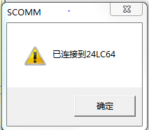 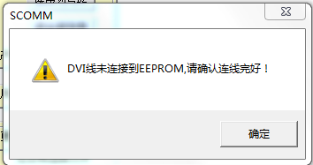

图3 正常连接返回信息 图4 不正常连接返回信息

3.5 读生产日期：

点击该按钮会读回EDID中的上产日期，包括生产年份，生产周，返回值会以对话框的方式弹出。返回截图如下：

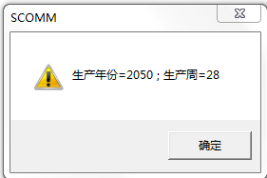。

图5 返回的生产信息

3.6 读序列号：

点击该按钮会读会板上EDID数据中的序列号信息。返回值会以对话框的方式弹出返回信息如下：。

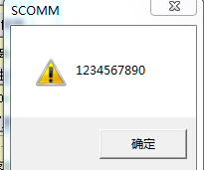

图6 序列号返回信息

3.7 读监视器信息：

点击该按钮会读回板上EDID数据中的监视器信息。返回值会以对话框的方式弹出。

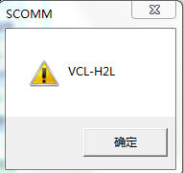

图7 监视器返回值

3.8 读全部信息：

点击该按钮会读回EDID中128字节的数据，以16进制的方式显示，此时会在接收区的窗口中显示。返回信息如下：

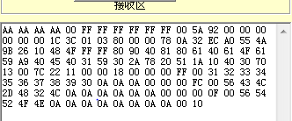

图8 读回的全部信息

注意：刚开始的4个AA是下载器的应答信号，不是EDID中的有效数据。EDID有效数据开头固定为00 FF FF FF FF FF FF 00……

3.9 烧写生产日期：

烧写生产日期适用于目标板上已经存在EDID数据，但是由于需要更新成产日期而其他的信息不变，此时可以使用该功能。

烧写生产日期的方法为：在  的编辑框中输入您想烧写年月日信息，例如2012年1月1日，请在编辑框中填入20120101.输入的信息必须按照以上的格式输入，总共的数据长度为8位。输入完毕后，如果没有错误就会正常烧写到EDID中的对应地方。如果有报错提示，请按提示更改烧录的数据。下面是该过程中可能出现的截图。

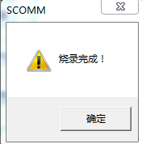 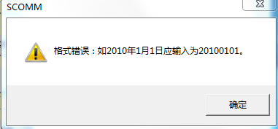 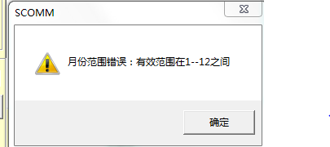

图9 正常烧录完成 图10 输入的数据格错误 图11 输入的月份错误

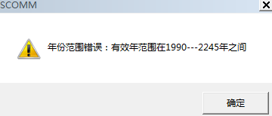 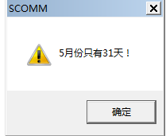

图12 年份范围输入错误 图13 日期输入错误

如果此时要将目标板的DVI线拔出（完成所有对该板的操作），那么一定需要点击软件中“第三步：更新全部EDID”栏下的按钮。不然EDID数据中的校验和保持不变，但是新数据会直接影响到校验和。当出现下面的对话框时才可以移除目标板。

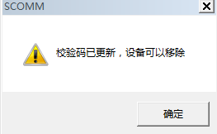

图14 移除设备提示窗口

3.10 烧写序列号

烧写序列号的方法与3.9中的类似。序列号可是数字，字母（区分大小写），标点符号等。但是序列号最好不要为“RESECT”因为该字符被用作下位机通知上位机复位的信息。输入的长度不能大于13个字符，否则报错。同样：如果更新序列号后需要移除设备，必须先点击“断开连接”按钮。出现提示可以移除设备的对话框后才能移除。

3.11 烧录文件（EDID.HEX）

该功能是烧录一个新的HEX文件到目标板中，烧录的HEX文件请确保正确无误。

操作方法为：

1. 单击按钮。
2. 在出现的对话框中选择你要烧写的文件点击打开

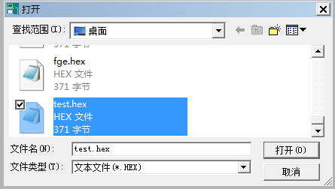

图15 选择烧录文件

在该按钮的旁边会显示选择文件的路径，如下图所示



图16 显示文件路径

1. 点击按钮就可以开始烧录。

下载完成时会出现下面的提示框提示下载完成：

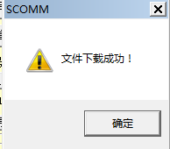

图17 下载完成提示框

在图16的显示路径框中会显示当前的烧录装态。

3.12 烧录文件并且更新序列号与生产日期。

该功能是在3.12的基础上的改进版，该功能能更新EDID文件中的序列号和生日期信息，该功能需要勾选复选框。然后在步骤二的下列模块中填写更新的序列号和生产信息

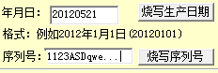

图18，填写生产日期序列号

完成填写后点击“烧录HEX文件”即可下载。

当提示下载成功后需要点击“断开连接”按钮来更新校验和。

对于同一种目标板可以在连接成功后随意点击读写按钮，如果中途换成其他的目标板，需要顺序执行3.3 3.4步骤。然后就可以随意执行任意读写按钮。为了确保写入数据的正确信，可以在写入数据后再将数据读出来检查数据是否烧写正确。

特别注意：任意有关更改校验和的操作在断开连接前一定要点击“断开连接”按钮！

4.其他功能

其他模块的功能包括接收数据保存，更改就收数据保存路径，发送接收数据清零，单步调试，手动发送，自动发送功能等。其中单步调试功能是给开发人员做调试使用，如果不知道通信协议，请不要使用该功能。另外，接收窗参数设置中请不要去掉“十六进制显示”的勾选。

5.关闭软件

关闭软件有2中方法：  
1，点击窗口右上角的X即可

2，点击窗口右下角的关闭程序按钮即可

如果你在使用过程中有任何疑问，或者出现BUGE，请联系：黄工（黄威）

邮箱：huangwei@vtron.com